КРАЕВОЕ ГОСУДАРСТВЕННОЕ АВТОНОМНОЕ
ПРОФЕССИОНАЛЬНОЕ ОБРАЗОВАТЕЛЬНОЕ УЧРЕЖДЕНИЕ
«ГУБЕРНАТОРСКИЙ АВИАСТРОИТЕЛЬНЫЙ КОЛЛЕДЖ
Г. КОМСОМОЛЬСКА-НА-АМУРЕ
(МЕЖРЕГИОНАЛЬНЫЙ ЦЕНТР КОМПЕТЕНЦИЙ)»

Исследовательский проект
Финансовое приложение для учета и управления семейным бюджетом

Кабенок Веста Дмитриевна
студентка 3 курса
ГАСКК МЦК
Научный руководитель:
Новгородова Наталья Александровна
преподаватель спецдисциплин
ГАСКК МЦК

Комсомольск-на-Амуре, 2026
Содержание

Введение 3
1 Наименование и область применения разработки 5
2 Основание для разработки 5
3 Назначение разработки 5
Заключение 13
Список использованных источников 14

Введение
Исследуемым объектом данного проекта является разработка финансового приложения для учета и управления семейным бюджетом. Предметом изучения выступают текущие финансовые и информационные системы, которые влияют на формирование пользовательских требований к подобным приложениям. В качестве объектов анализа будут рассматриваться программные магазины (Steam, PlayMarket), финансово-информационные порталы (lifehacker.ru, gazprombank.ru, finuslugi.ru), а также приложения-конкуренты, такие как «Финансы» и «Money - Учет расходов».
Актуальность темы проекта обусловлена нестабильностью финансовой структуры страны и постоянными изменениями в экономике. Разработка подобного программного решения помогает пользователям эффективно управлять доходами и расходами, что особенно важно в условиях финансовой неопределенности. Приложение позволит пользователям контролировать свои финансы и оптимизировать траты, что в долгосрочной перспективе способствует улучшению финансового состояния как частных пользователей, так и семейных групп.
Цель проекта: изучить проекты конкурентов, разработать и запрограммировать аналогичное приложение, которое будет расширять и дополнять существующие решения, полностью удовлетворяя потребности пользователей в данной области.
Задачи программного обеспечения:
- Разработать механизм автоматического расчета доходов, расходов, накоплений и финансовых целей на основе введенных пользователем данных. Обеспечить удобный интерфейс для быстрого ввода информации и мгновенного получения расчетов.
- Разработать систему аналитики, которая на основе пользовательских данных формирует финансовые прогнозы, строит графики и диаграммы, а также предоставляет рекомендации по улучшению финансового состояния. Это позволит пользователям наглядно оценить текущее положение и выявить потенциальные риски.
- Внедрить возможность учета и анализа трат на цифровые платформы и игровые сервисы (например, Steam, PlayMarket и другие). Разработать функционал, который позволит пользователям отслеживать расходы на подписки, внутриигровые покупки и программное обеспечение. Это обеспечит более детализированное управление бюджетом, особенно для тех, кто активно пользуется цифровыми магазинами и сервисами.
Объектами исследования являются:
- Домашние хозяйства и семьи – как основная целевая группа пользователей, сталкивающаяся с необходимостью контроля доходов, расходов и планирования бюджета.
- Финансовое поведение пользователей – методы ведения бюджета, распространенные ошибки в управлении финансами, влияние экономической нестабильности на семейный бюджет.
- Существующие финансовые приложения – их функциональные возможности, недостатки и потенциальные направления для улучшения.
Предмет исследования:
Предметом исследования является методика оптимизации управления семейным бюджетом с помощью программного обеспечения «Семейное финансовое приложение». Это включает в себя:
- Автоматизацию учета доходов и расходов – создание системы, позволяющей легко вносить, анализировать и контролировать финансовые операции.
- Аналитику и прогнозирование финансовых показателей – разработку алгоритмов, которые помогут пользователям планировать бюджет, выявлять проблемные зоны и оптимизировать траты.
- Интеграцию с цифровыми сервисами – возможность отслеживания расходов на подписки, игровые платформы и другие онлайн-платежи для детализированного финансового учета.
Таким образом, объект исследования – это финансовая деятельность семей и их взаимодействие с инструментами управления бюджетом, а предмет – программное обеспечение как средство анализа, оптимизации и улучшения финансового состояния пользователей.

1 Наименование и область применения разработки
Наименование программного продукта – «Учёт семейного бюджета». Он предназначен для любого конечного пользователя, заинтересованного в оптимизации и сохранении своих денежных средств, а также в анализе изменений семейного финансового бюджета.
Данный программный продукт предлагает интуитивно понятный интерфейс, который позволяет пользователям легко вносить данные о доходах и расходах.
Программа включает функции для категоризации расходов, планирования бюджета и анализа финансовых тенденций, что помогает пользователю выявлять ненужные траты и определять области для экономии.

2 Основание для разработки
Основой для разработки послужили следующие факторы:
- Финансовая нестабильность – необходимость умения эффективно распределять денежные средства в условиях неопределенности.
- Анализ и оптимизация расходов – стремление к сокращению ненужных трат с целью последующей экономии.
- Накопление «свободных» денежных средств – желание обеспечить пользователя возможностями для удовлетворения его потребностей и реализации финансовых целей.
- Прогнозирование финансов – использование текущих денежных тенденций для планирования будущих финансовых потоков и принятия обоснованных решений.
Данные факторы подчеркивают важность разработки инструмента, который поможет пользователям более эффективно управлять своими финансами, а также адаптироваться к меняющимся экономическим условиям.

3 Назначение разработки
Назначение разработки заключается в автоматизации и систематизации процессов управления личными и семейными финансами. Программное обеспечение позволит пользователям эффективно планировать бюджет, анализировать расходы и доходы, а также получать рекомендации для достижения финансовых целей.
Система обеспечит удобный учет всех транзакций, автоматическое распределение расходов по категориям и интеграцию с банковскими счетами для актуального мониторинга финансового состояния.
Как показано на функциональных диаграммах IDEF-0 (см. рис. 1), система представляет собой многоуровневую структуру, объединяющую несколько ключевых элементов.
В декомпозиции диаграммы IDEF-0 (см. рис. 2) детально представлено взаимодействие программного обеспечения с пользователем, финансовыми данными и аналитическими механизмами.
Основу системы составляют три ключевых компонента: входные данные, управляющие элементы и механизмы обработки. Входные данные включают информацию о доходах, расходах, финансовых обязательствах и сбережениях.
Управляющими элементами выступают функциональность приложения, финансовые правила и цели пользователя.
Механизмами системы являются программное обеспечение и база данных, которые обеспечивают сбор, обработку, анализ и визуализацию информации.
На выходе система предоставляет пользователю отчеты, аналитику и персонализированный план бюджета, что помогает контролировать расходы, прогнозировать финансовые риски и принимать взвешенные решения.

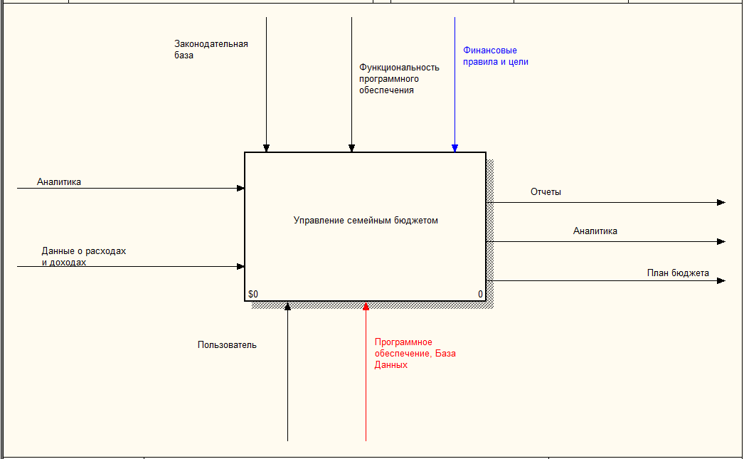
Рис 1 Функциональная диаграмма IDEF-0

Главные составляющие функциональной диаграммы IDEF-0:
- Входные данные: «Данные о расходах и доходах», «Аналитика» — Входными данными являются сведения о доходах, расходах и аналитические данные.
Эти данные позволяют программному обеспечению сформировать первичные результаты, которые в дальнейшем используются для построения детализированных отчетов.
На данном этапе результаты не предоставляются пользователю напрямую, а служат основой для последующего анализа и формирования итогового отчета.
- Управляющие элементы: «Финансовые правила и цели», «Законодательная база», «Функциональность ПО» — Управляющие элементы определяют правила обработки данных, расчета финансовых показателей и формирования отчетов.
Они представляют собой своего рода математическую и юридическую основу расчетов. Программное обеспечение в первую очередь анализирует законодательство страны, в которой проживает пользователь, а затем, основываясь на финансовых и экономических принципах, а также заданных целях, производит необходимые вычисления.
- Механизмы: «Программное обеспечение», «Программный код базы данных», «Требования пользователя» — это непосредственно то, что является главным и решающим в аналитике, математических расчетах, а также в формировании оптимизированных финансовых стратегий.
Программное обеспечение выполняет ключевую роль в обработке данных, их структурировании и представлении в удобном виде, а программный код базы данных обеспечивает надежное хранение и быструю обработку финансовых операций. Требования пользователя определяют основные параметры расчетов, делая их максимально адаптированными к реальным условиям.
- Выходные данные: «Отчеты» и «Аналитика», а также «План бюджета» — Итоговые данные представляют собой сформированные отчеты, аналитические выводы и план бюджета, помогающие пользователю оптимизировать управление финансами.
  - Отчеты содержат детализированную информацию о доходах, расходах, динамике бюджета и выявленных тенденциях.
- Аналитика предоставляет пользователю визуализированные данные в виде диаграмм, графиков и статистики для удобного восприятия.
- План бюджета помогает сформировать стратегию распределения средств, включая оптимизацию расходов и накоплений.
- Рекомендации основаны на анализе финансовых данных и могут включать советы по снижению ненужных расходов, выбору наиболее выгодных финансовых решений и улучшению общей финансовой стабильности.
Этот комплексный подход позволяет пользователю не только отслеживать свое текущее финансовое состояние, но и принимать обоснованные решения для его улучшения.

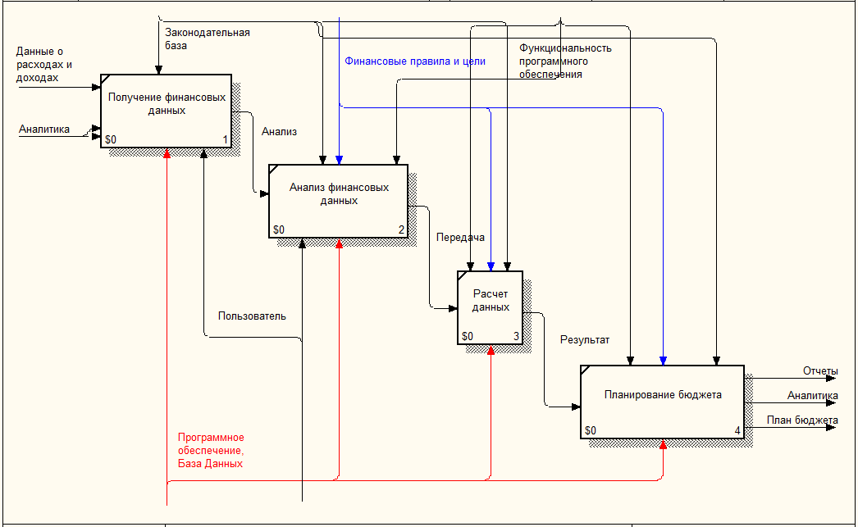
Рис 2 Декомпозиция функциональной диаграммы IDEF-0

Главные составляющие декомпозиции функциональной диаграммы IDEF-0:
Декомпозиция функциональной диаграммы IDEF-0 детально визуализирует взаимодействие программного обеспечения с законодательными документами, входящими данными как: аналитика, данные о доходах и расходах. Так же не менее важными в данном процессе являются механизмы и управляющие элементы. Рассмотрим декомпозицию IDEF0 более детально:
- Блок 1: «Получение финансовых данных» — является отправной точкой в процессе формирования аналитики программного обеспечения.
Здесь управляющим элементом выступает законодательная база, регулирующая порядок обработки и учета финансовых данных в зависимости от страны использования ПО. Входными данными служат сведения о расходах и доходах пользователя, а также его финансовая аналитика.
Основными механизмами являются программное обеспечение, выполняющее первичную обработку данных, и база данных, отвечающая за их хранение. На этом этапе происходит сбор и структурирование информации, создавая основу для дальнейшего анализа.
- Блок 2: «Анализ финансовых данных» - отвечает за обработку информации, поступившей из первого блока, и ее систематизацию.
Управляющими элементами здесь являются функциональность программного обеспечения, выполняющего объединение данных и их первичный анализ, финансовые правила и цели, которые задают принципы расчета, а также законодательная база, определяющая нормативные требования.
Механизмами выступают само программное обеспечение, производящее расчеты, база данных, обеспечивающая хранение и доступ к информации, а также требования конечного пользователя, задающие параметры анализа. Этот этап позволяет выявить ключевые финансовые показатели и подготовить данные для дальнейших расчетов.
- Блок 3: «Расчет данных» - выполняет окончательную обработку информации, полученной на предыдущих этапах, с целью формирования финансового отчета.
Здесь функциональность программного обеспечения отвечает за выполнение вычислений, финансовые правила и цели влияют на методику расчетов, а законодательная база гарантирует соответствие нормативным требованиям. В качестве механизмов используются программное обеспечение, обрабатывающее данные, и база данных, хранящая все результаты. На этом этапе происходит окончательная проверка расчетов и оптимизация информации перед выводом.
Блок 4: «Планирование бюджета» - является заключительным этапом, где все обработанные данные преобразуются в отчетность, аналитику и план бюджета для пользователя.
Управляющими элементами здесь выступают функциональность программного обеспечения, обеспечивающая генерацию отчетов и рекомендаций, финансовые правила и цели, задающие стратегию планирования, а также законодательная база, регулирующая налоговые и финансовые аспекты.
Механизмы включают программное обеспечение, формирующее финальные рекомендации, и базу данных, содержащую исторические и прогнозные сведения.
На выходе пользователь получает три ключевых результата: отчеты, содержащие детализированные финансовые данные, аналитику в виде графиков и диаграмм, а также план бюджета с рекомендациями по управлению финансами. Этот этап помогает пользователю эффективно распределять свои средства и выстраивать стратегию финансового планирования.
Как отражено на диаграмме вариантов использования (см. рис. 3), система поддерживает взаимодействие различных типов пользователей, включая главу семьи, других членов семьи и консультанта по финансам.
Это позволяет гибко управлять финансами, делегировать задачи и обеспечивать совместное планирование бюджета.
Использование функциональных диаграмм IDEF-0 и их декомпозиции, а также диаграммы вариантов использования позволяет детально проанализировать структуру и принципы работы семейного финансового приложения, обеспечивая его максимальную эффективность и удобство для пользователей.

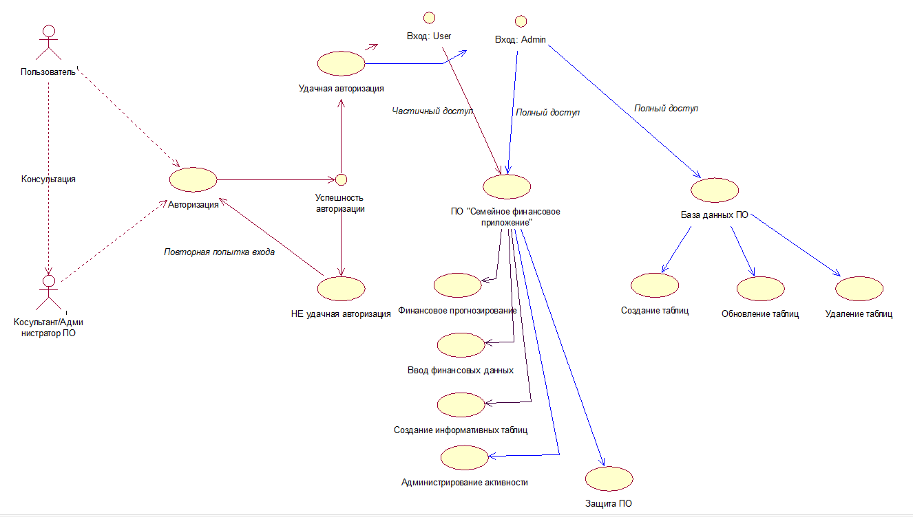
Рис 3 Диаграмма вариантов использования

Программное обеспечение напрямую взаимодействует с базой данных «family_Finance_App». Внутри базы данных были созданы 5 таблиц, которые отвечают за отдельный функционал программного обеспечения. За содержание информации отвечают следующие таблицы: «Expenses», «Income», «Planning», «Regular_pay», «Users».
Таблицы с внесенными данными выглядят следующим образом (см. рис. 4 - 8):
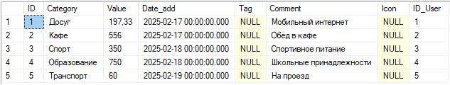
Рис 4 Таблица Expenses с внесенными данными

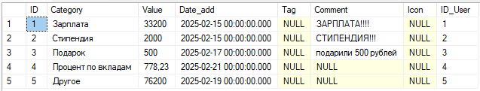
Рис 5 Таблица Income с внесенными данными

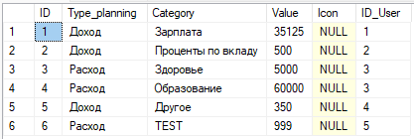
Рис 6 Таблица Planning с внесенными данными

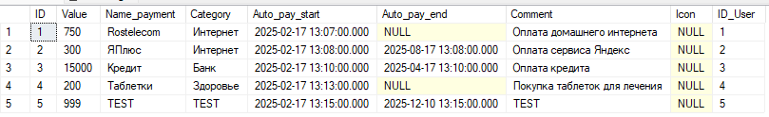
Рис 7 Таблица Regular_pay с внесенными данными

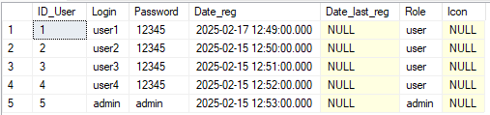
Рис 8 Таблица Users с внесенными данными

Диаграмма баз данных представляет собой графическое изображение логической структуры базы данных, где наглядно отображаются таблицы, их поля, взаимосвязи между ними и ограничения. Такой инструмент позволяет разработчикам и аналитикам визуализировать архитектуру информационной системы, выявлять избыточные или недостаточно продуманные связи между данными, а также оптимизировать процесс проектирования. В контексте семейного финансового приложения диаграмма демонстрирует взаимосвязи между ключевыми сущностями: пользователями, учетными записями, доходами, расходами, регулярными платежами и финансовыми целями (см. рис. 9).

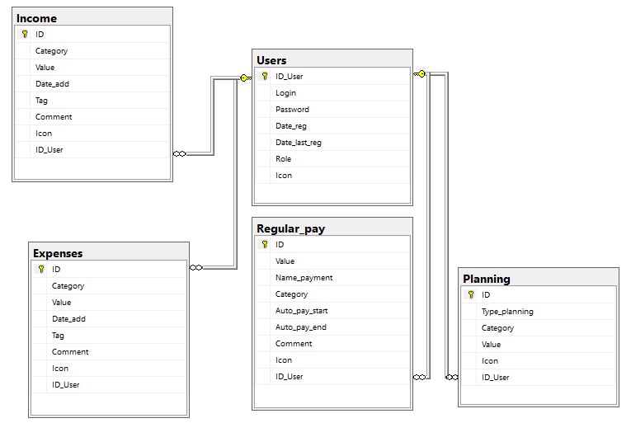
Рис 9 Диаграмма базы данных приложения «Финансовое семейное приложение»
При запуске программы, пользователю требуется выполнить авторизацию в приложении. Возможен вход по существующему профилю или, если он отсутствует, создать новый профиль (см. рис 10):

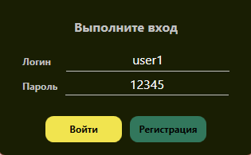
Рис 10 Окно авторизации

При удачной авторизации программа перейдет к рабочей области программы.
Рабочая область – это концентрация главного функционала приложения. В этой форме приложения отображается текущее денежное состояние авторизованного пользователя, детальное отображение доходов и расходов за некоторый диапазон времени (за текущий день, за прошедшую неделю, а также за прошедший месяц). В данном окне доступен переход в меню и добавление нового расхода или дохода (см. рис. 11):

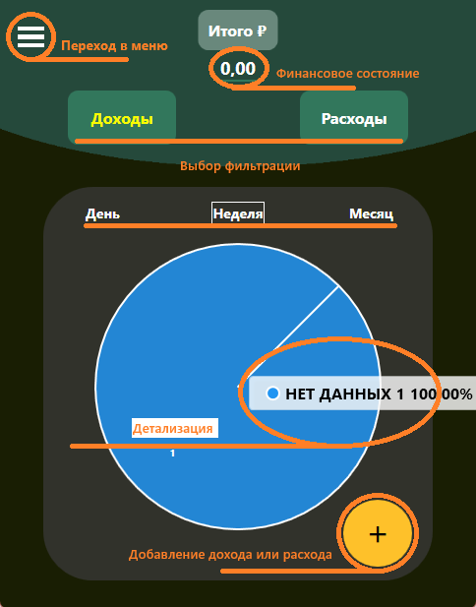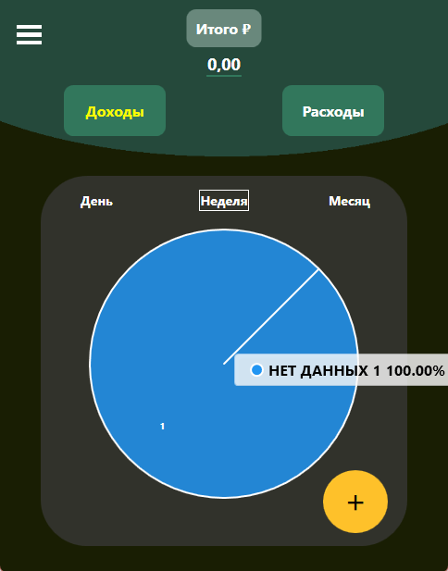
Рис 11 Главное функциональное окно приложения

Окно добавления дохода или расхода позволяет пользователю быстро и однозначно добавить новые данные в программное обеспечение. Обязательными для заполнения следующие поля: денежное значение, категория и дата платежа. Доступно добавление тега и комментария для текущего платежа (см. рис. 12):

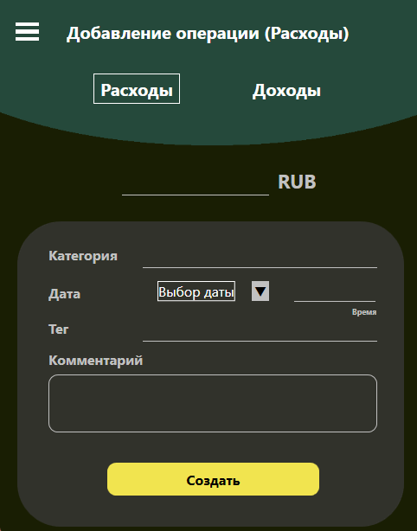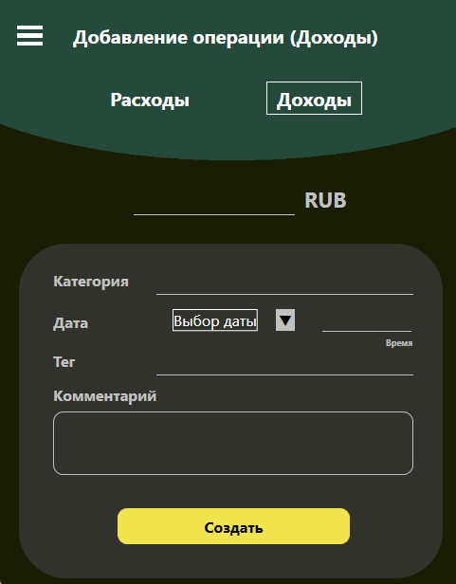
Рис 12 Добавление дохода или расхода

Меню программы – это форма быстрой навигации по приложению, через данное окно возможен переход на форму готовых категорий, перейти на главное окно приложения, создать напоминание или регулярный платеж. Доступна информация последнего входа в ваш профиль, а также выход из аккаунта (см. рис. 13):
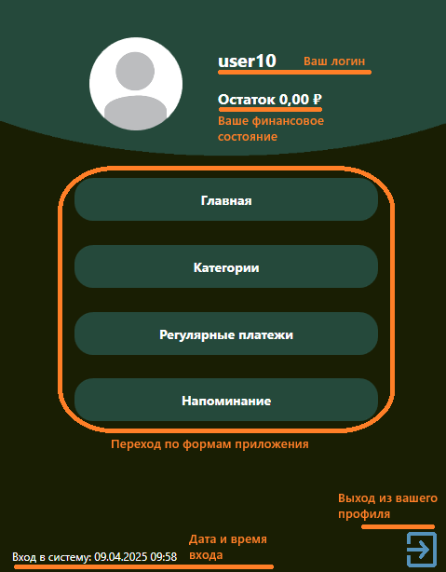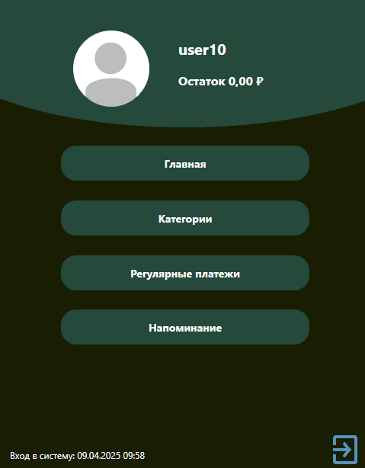
Рис 13 Меню программы

Окно категорий позволяет быстро использовать готовые категории пользователю (см. рис. 14):

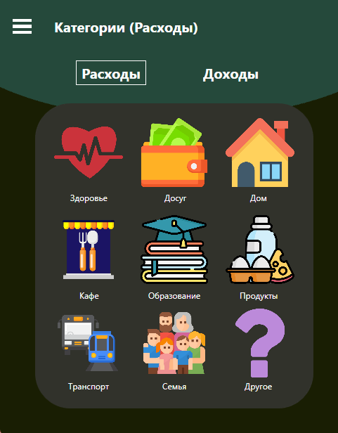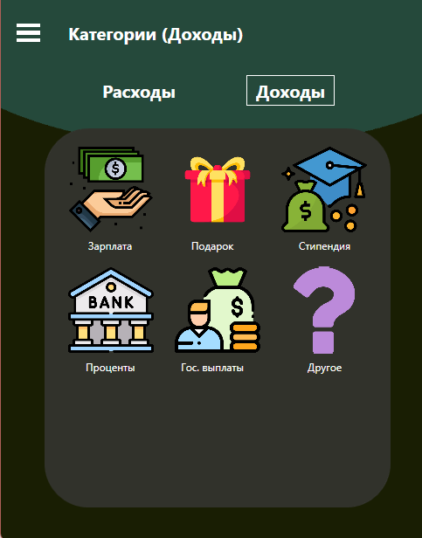
Рис 14 Форма готовых категорий

Окно создания регулярного платежа позволяет автоматизировать получение дохода или расхода, но только раз в месяц. Для создания регулярного платежа необходимо обязательно заполнить сумму платежа, категорию, наименование, а также дату начала и конца. Учтите, что автоматическое добавление происходит раз в месяц, начиная с даты начала и последующие месяца строго в указанное время. (см. рис. 15):

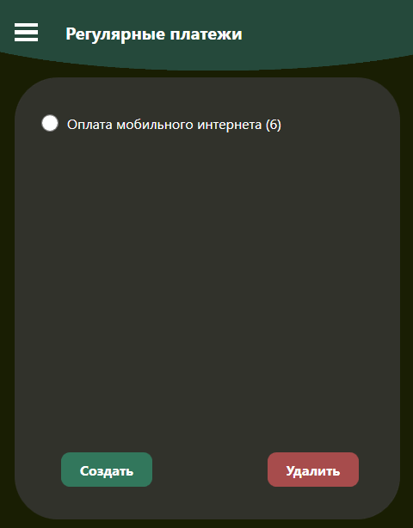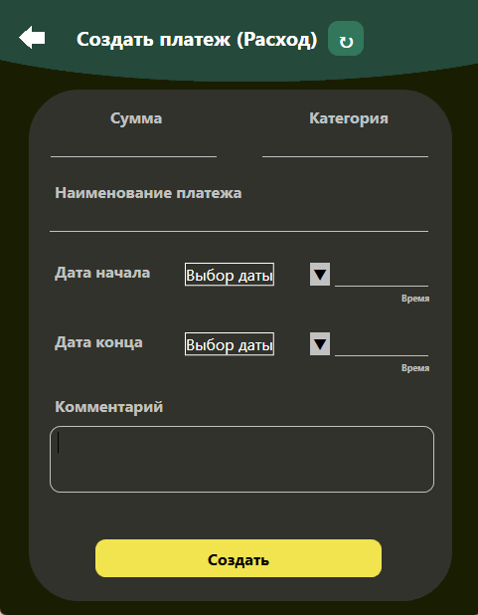
Рис 15 Создание регулярного платежа

Для удаления некоторого созданного регулярного платежа, нужно выбрать этот платеж (нажав на белый круг), возможен выбор нескольких платежей, затем следует нажать кнопку «Удалить». Для редактирования уже созданного платежа, нажмите на наименование платежа и вы перейдете на страницу редактирования (см. рис. 16):

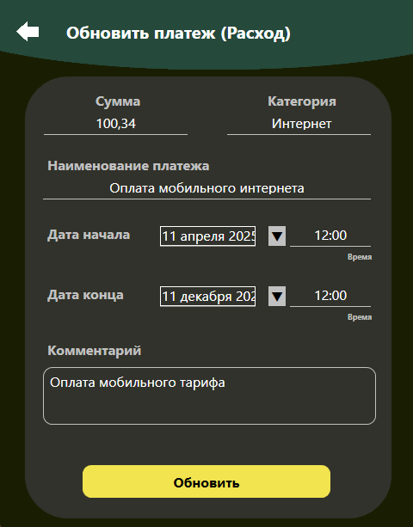
Рис 16 Редактирование созданного платежа

Окно добавления напоминаний схож по структуре с регулярными платежами. Единственное отличие заключается в том, что не нужно указывать некоторую денежную сумму. Напоминание никак не связано с расчетами и служит лишь для оповещения пользователя о некотором событии пользователя раз в месяц (см. рис. 17):

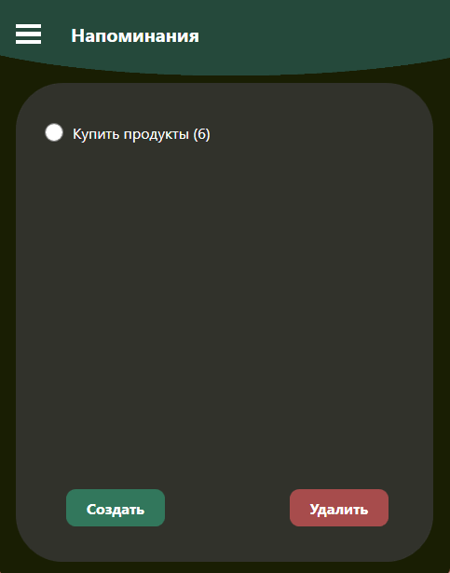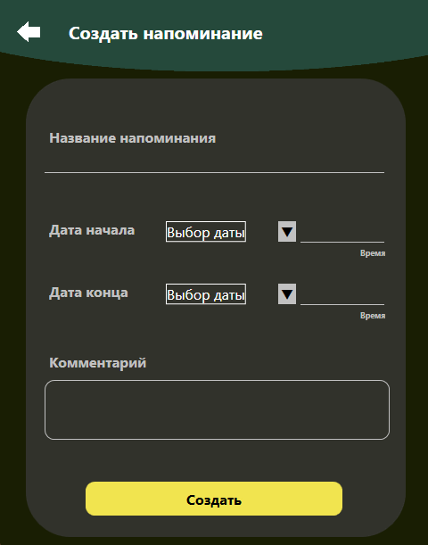
Рис 17 Создание напоминания

Заключение
В результате изучения предметной области были проанализированы подобные приложения по управлению семейным бюджетом. Изучены положительные и отрицательные стороны таких приложений. На основании анализа предложен проект финансового приложения, в котором постарался исключить те недочеты, выявленные ранее.
Спроектировал структуру системы в виде таблиц и связей между ними.

Список использованных источников

- Дунаев В.В. Базы данных. Язык SQL для студента. - СПб.: BHV, 2007. - 320 c.
- Макин Дж. К., Хотек М.Проектирование серверной инфраструктуры баз данных Microsoft SQL Server 2005. Учебный курс Microsoft – СПб.: БХВ, 2008. – 560 с.
- Пирогов В. SQL Server 2005. Программирование клиент-серверных приложений. – СПб.: БХВ, 2006. – 336 с.
- Рудикова Л. В. Базы данных. Разработка приложений – СПб.: БХВ, 2006. – 496 с.
- https://www.purrweb.com/ru/blog/kak-sozdat-prilozhenie-dlya-vedeniya-lichnogo-byudzheta/ - Как создать приложение для ведения личного бюджета: основные функции и стоимость
- https://livetyping.com/ru/kak-sozdat-prilozhenie-dlya-vedeniya-lichnyh-finansov - Как создать приложение для ведения личных финансов

